INSTITUCION EDUCATIVA SAGRADA FAMILIA SEDE VERSALLES

FILOSOFÍA GRADO 10 SEGUNDO SEMESTRE 2020

DOCENTE MARTHA CECILIA CORDOBA

**PROPOSITO.**

Que el estudiante identifique los componentes de la metafísica y de la ontología y plantea los problemas fundamentales de estas.

MOTIVACION

VEAMOS EL VIDEO

<https://www.youtube.com/watch?v=1WMJfpGXO_w&t=431s>

**METAFISICA Y ONTOLOGIA**

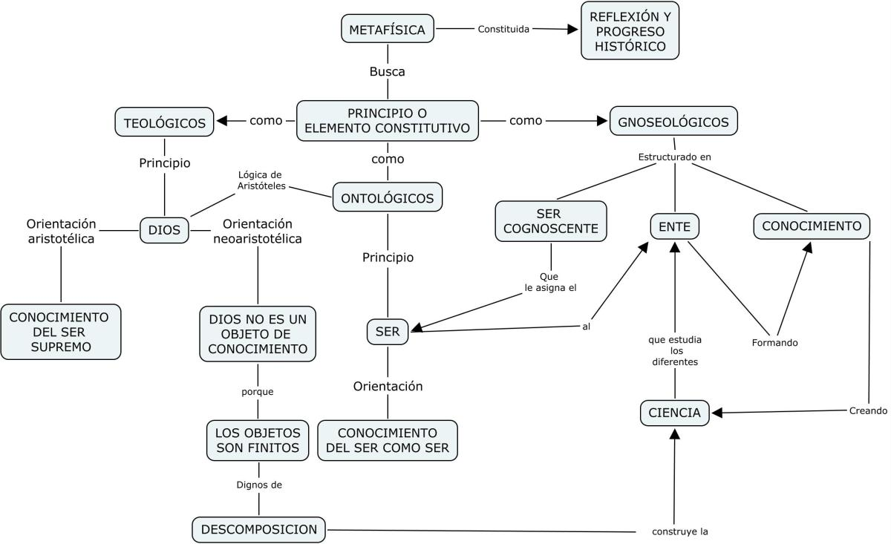

La ontología como tal, es tan antigua como la misma filosofía y se ha reflexionado en todos los momentos históricos de la humanidad, pero el término onto-logía como disciplina de la filosofía aparece sólo hasta el siglo XVII por Jacob Thomasius, y en griego es ontología, que en términos generales significa, filosofía del ser. Así la historia misma del concepto como tal es confusa, sobretodo en la modernidad enciclopédica. Sin embargo, ya desde muy antes, existía una filosofía primera o filosofía de aquello que está más allá de los físico, la metafísica, Pero en realidad el término como tal, bautizado por Andrónico de Rodas, se refiere a aquellos libros de Aristóteles cuyo contenido no se referían a reflexiones físicas, por ello, meta-física,significa, “las cosas que están detrás de las cosas físicas”.

Ahora bien, ontología y metafísica en las reflexiones filosóficas significan diferentes estudios sobre el ser o ente: la primera investiga al Ser y sus atributos; la segunda, los fundamentos del acontecer, del conocer y obrar, en sí, de la existencia del Ser. Pero tanto ontología como Metafísica desembocan en el Ser.

**PLANTEAMIENTO DEL PROBLEMA**

Para plantear el problema es necesario partir de la metafísica, ya que, ésta busca las realidades que están por “detrás” de lo físico. La comprensión del problema metafísico conoce en la historia tres elaboraciones particulares: la metafísica como teología, como ontología y como gnoseología. Sin embargo, desde la concepción aristotélica, se entiende por metafísica como ciencia primaria, es decir, la ciencia que tiene como fin propio buscar el elemento común de todos los objetos o seres y al mismo tiempo, encontrar el principio que condiciona la validez de todos los demás seres.

En otras palabras, por la naturaleza de la metafísica es ésta un conocer fundante, un conocer la raíz y el principio de todas las cosas. Aristóteles, insinúa en dos formas el elemento común de todas las cosas y el principio que valide la realidad de los seres: por un lado, Dios, como orientación al conocimiento del Ser Supremo, y por otro lado, el Ente, en cuanto a la orientación del Ser como Ser. Estas dos formas se refieren, en su orden, a la Teología y a la Ontología.

La metafísica como ontología en Aristóteles consiste en priorizar la lógica antes que cualquier otra ciencia. En el Neoaristotelismo, especialmente en Santo Tomás, postula que a Dios no se le puede asignar dentro de la ciencia como objeto, pues las características que componen al ser no le conciernen a Dios, sino a las cosas creadas y finitas (ya que Dios es increado, infinito, eterno e inmutable).

Por ello, la metafísica deja de ser tal para convertirse en teología como ciencia. Por eso se entiende el avanzado poder de esta ciencia durante toda la Edad Media, dejando subordinada a la filosofía. Este aparente conflicto entre teología y metafísica es desarrollado por **Duns Scotto**, quien afirma que cada cosa debe estar en su lugar, es decir, mantiene con toda claridad la prioridad de valor que pertenece a la teología y la prioridad lógica que le pertenece por constitución a la metafísica.

En este contexto entonces, la metafísica se mantiene dentro de las reflexiones teológica y ontológica, aunque ésta última haya tomado un camino autónomo en el desarrollo histórico. Desde la óptica ontológica el problema del ser es el problema fundamental, radical y más originario de toda acción filosofal o filosófica, y por tanto, la reflexión ontológica no debe partir de seres ajenos del ser-cognoscente, es decir, debe partir del ser del hombre, algo así como lo que quería dar a entender Sócrates, “Conócete a tí mismo”.

Este problema fue lo suficientemente desarrollado desde Aristóteles hasta bien entrada la Modernidad, básicamente los problemas peripatéticos, patrísticos y escolásticos, y aún, las reflexiones de Descartes, Leibniz y spinoza se refieren, con diferentes tintes y apreciaciones, a una metafísica o bien teológica o bien ontológica. Pero al llegar Manuel Kant intenta acabar con esta metafísica y proponer otra: la metafísica como gnoseología.

Según Kant, metafísica es el estudio de las formas o principios cognoscitivos que para resultar precisamente cognoscitivos de la razón humana, así como en toda razón finita en general, condicionan todo saber y toda ciencia y de cuyo análisis, por tanto, pueden obtenerse los principios generales de cada ciencia. El carácter específico de la metafísica kantiana consiste en la pretensión de ser una ciencia de los conceptos puros, es decir, una ciencia que abarca el conjunto de conocimientos que es posible conocer independiente de la experiencia sobre el fundamento de las estructuras racionales de la mente humana.

Planteado el problema hasta aquí es indispensable tener presente que en Kant el rumbo de la metafísica toma otros caminos, en especial, por la gnoseología, por ello, se dice que el fin de la metafísica llegó en Kant, cuando convirtió la reflexión hasta ahora creada en mera teoría del conocimiento. Sin embargo, el Idealismo alemán, el romanticismo, hasta los mismos existencialismo y vitalismo, criticando a la metafísica, lo que hicieron fue darle un giro hacia otros campos de reflexión, sin salirse de lógica metafísica propia de la filosofía.

**METAFISICA**

El concepto de metafísica ha tenido tantas oposiciones y de diversa índole que parece que cada pensador opositor no maneja el mismo concepto que pueda manejar otro opositor; en la filosofía como tal, la metafísica ha querido “sacar a la luz” aquellas realidades que superan lo meramente físico o material, tratando de encontrar el elemento y/o principio, o bien que sea común a todos los seres, o bien, que sea el principio que los valide como entes propiamente, y que por estas justificaciones aristotélicas muchos han analizado peyorativamente el contenido de la metafísica homologándolo con especulación o mero imaginario racional, sin posibilidad de certeza veracidad. Es por ello, que pensadores como Kant, Comte., Nietzsche, Marx y otros, han querido eliminar, no sólo el concepto, sino el contenido mismo de la metafísica, pues no expresa consistencia cognoscitiva, ni calidad científica o positiva, ni independencia a los valores tradicionales, ni mucho menos, expresión de transformación en el campo concreto de la sociedad.



Es así que la metafísica, aún en su legítima tarea filosófica, en oposición a la razón kantiana, positiva o comteana, nietzscheada o marxiana, se insertará incansablemente en el estudio del ser en cuanto ser, no concebido al modo de género supremo -Dios- y, por tanto, bajo la especie de la mera abstracción total, sino concebido como aquel ser que, sobrepasando todo género, puede ser llamado con toda propiedad un trascendente, pues la metafísica es ciencia primera en el orden de los saberes y es ciencia última en el orden de la enseñanza. En fin, para muchos pensadores, y en vista de la variedad de opiniones sobre o en contra de la metafísica, es casi obvio, que no hay nada que pueda llamarse “la metafísica”. Hay modos de pensar filosóficos muy diversos que conllevan diversos tipos de metafísicas, a menudo incompatibles entre sí. Parece razonable entonces o abstenerse de discutir acerca de si es legítima o no “la metafísica”, o eliminar en lo posible esta palabra del vocabulario filosófico. Lo que se haga “filosóficamente” es lo que importa, llámese o no, metafísica.

**ONTOLOGIA**

Aunque este término se introduce en el siglo XVIII para indicar la ciencia del ser en general (lo que Aristóteles llamó “filosofía primera” y luego recibió el nombre de metafísica), la ontología ha sido una disciplina practicada por los filósofos desde el comienzo mismo de su historia.  
 La ontología es la disciplina filosófica más importante. Etimológicamente la ontología se puede definir como el logos o conocimiento del ente. Y de forma técnica se la suele definir como la ciencia del ente en tanto que ente. Ente es todo aquello que tiene ser; del mismo modo que llamamos estudiante a todo persona que estudia, o amante al que ama, ente es el término que podemos utilizar para referirnos a las cosas en la medida en que éstas poseen ser. Desde este punto de vista las piedras, los animales, las personas, Dios mismo son entes puesto que poseen algún tipo de ser, aunque cada uno a su manera. Los objetos matemáticos e incluso los meramente imaginados también tienen un ser (estos últimos un ser ficticio o irreal).   
 Todas las ciencias o saberes se refieren o estudian los entes, unas los entes físicos, como las ciencias físicas, otra los entes matemáticos, como la matemática, otra los seres vivos, como la biología; pero se fijan en un aspecto particular de cada objeto que estudian: la física estudia los seres físicos como las piedras y también el cuerpo humano en la medida en que tienen dimensiones físicas; los biólogos, por el contrario, estudian también al hombre pero en la medida en que está dotado de ciertas actividades y funciones que llamamos vitales. La ontología también estudia las piedras, los animales, los números, los hombres, pero fijándose en su ser, y trata de establecer la dimensión o característica esencial que les define de ese modo y no de otro. Esto es lo que quiere indicarse con la segunda parte de la definición técnica de la ontología: la ciencia o saber relativo al ente en tanto que ente, en tanto que dicho ente tiene o participa de alguna modalidad de ser. En este sentido, la ontología es la ciencia más universal de todas puesto que se refiere a la totalidad de las cosas y no hay nada que no caiga bajo su consideración.

Se han dado distintas respuestas a las preguntas básicas de la ontología (en qué consiste ser y cuáles son los seres fundamentales); así, por ejemplo, para Platón el ser consiste en ser eterno, inmaterial, inmutable y racional, y los seres son de forma plena las Ideas; para Santo Tomás el ser consiste en ser eterno, infinito y dotado de consciencia y voluntad, y el ser pleno es Dios; para Nietzsche el ser consiste en cambio, temporalidad, nacimiento y muerte e irracionalidad y los seres son los objetos del mundo fugaz de los sentidos.  
Aunque desde el comienzo de la filosofía todos los filósofos defendieron una u otra tesis ontológica, se suele indicar que es Parménides realmente el primero que de forma explícita tiene un discurso ontológico, convirtiéndose así en el padre de la ontología.

ACTIVIDAD PARA DESARROLLAR

Realice una lectura al material y amplié su conocimiento a través de documentación

1-Elabore una síntesis sobre la concepción de Dios en Boecio

1.1-Beocio afirma que: Dios es felicidad y que este solo se puede encontrar en uno mismo. Elabore un esquema en que se muestre la relación que se puede establecer entre Dios y los seres humanos.

1.2-Elabore un esquema mostrando la importancia para los pensadores de la edad media al colocar a Dios como el ser supremo.

1.3-**La filosofía como una consoladora del hombre, se convierte en una guía espiritual.**

En 10 renglones explique brevemente con sus propias palabras esta visión filosófica de Boecio.

1.4-Consulte las principales tesis de san Agustín y san Anselmo sobre Dios y establezca su influencia en la filosofía medieval .

1.5- Identifique un problema social actual: la pérdida de valores, el desempleo, la doble moral, el consumo de sustancias psicoactivas, la violencia. la corrupción , la indiferencia ,la evasión a la responsabilidad ,el victimismo, el egocentrismo etc .

Elaboré un comentario estableciendo el fundamento de esa situación.

2-En un esquema que ilustre los pasos del método filosófico de Descartes

2.1-«*Cogito ergo sum*» , «pienso, por lo tanto existo», «*Je pense, donc je suis*»

La frase completa en su contexto es:

“Pero enseguida advertí que mientras de este modo quería pensar que todo era falso, era necesario que yo, quien lo pensaba, fuese algo. Y notando que esta verdad: yo pienso, por lo tanto soy era tan firme y cierta, que no podían quebrantarla ni las más extravagantes suposiciones de los escépticos, juzgué que podía admitirla, sin escrúpulo, como el primer principio de la filosofía que estaba buscando.”

2.2-Elabore un cuadro comparativo entre Boecio y Descartes, mostrando las características de la concepción de Dios.

2.3-Para Kant que es el ser. Explique brevemente

¿Que critica se puede hacer a la concepción del ser de Descartes desde el pensamiento de Kant?

2.4-Elija una noticia nacional o internacional. Haga un a análisis de ella y sustente que **muchas veces es importante pensar para vivir, ya que no siempre se piensa para actuar.**

2.5-El empirismo se destaca por sostener que la **fuente principal para llegar al conocimiento del ser es la experiencia sensible** .( Explíquelo con sus palabra)

2.6-¿A partir de que elementos de la filosofía de descartes refutaría el argumento de los empiristas?

Frente a la sociedad de consumo , la cual tiende a valorar a las personas por lo que compran y tienen . ¿Considera que la invitación de descartes a dudar de los sentidos cobra alguna importancia?

¿Cuál es su posición al respecto? (Elabore su argumentación en una página e ilústrela con una caricatura)

EXITOS